Realizar las siguientes consultas en la base de datos EMPRESA:
1. Hallar la comisión, el nombre y el salario de los empleados con más de tres
hijos, ordenados por comisión y, dentro de comisión, alfabéticamente.
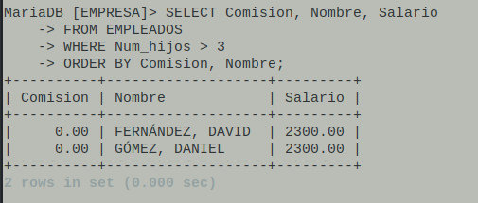

2. Obtener los nombres de los departamentos que no dependen de otros.
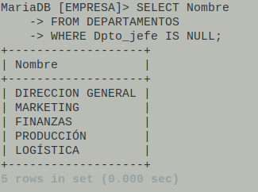

3. Obtener, por orden alfabético, los nombres y los salarios de los empleados cuyo
salario esté comprendido entre 1250 y 1300 euros.

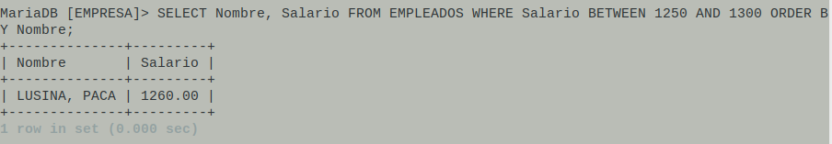

4. Datos de los empleados que cumplen la condición anterior o tienen al menos un
hijo.

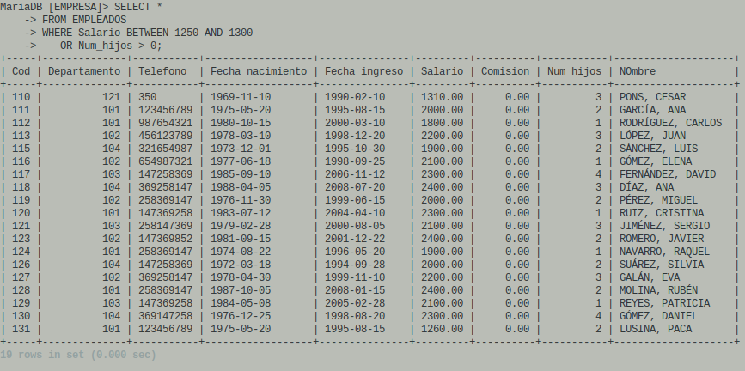

5. Muestre para cada empleado el número de meses que lleva el empleado en la
empresa junto con su nombre.
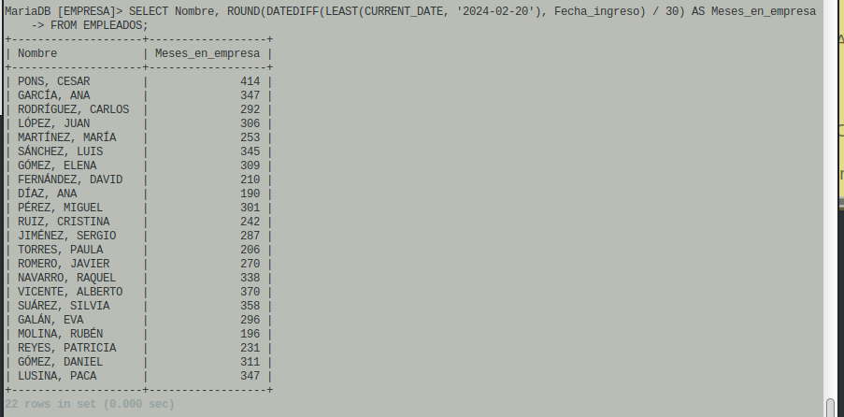

6. Calcule aquellos empleados que llevan más de 25 años en la empresa. Muestre el
nombre, el departamento y la fecha de ingreso de cada uno de ellos.

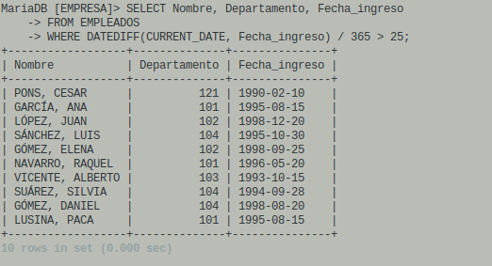

7. Hallar, por orden alfabético, los nombres de los empleados tales que si se les da
una gratificación de 10 euros por hijo, el total de esta gratificación no supera la
centésima parte del salario.

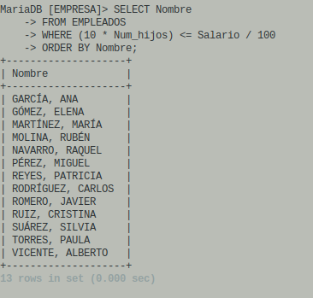

8. Hallar, por orden de número de empleado, el nombre y el salario total
(salario más comisión) de los empleados cuyo salario total supera los 1300
euros mensuales.

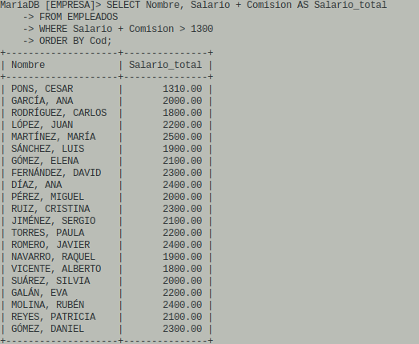

9. Obtener, por orden alfabético, los nombres de los departamentos que no
contengan la palabra 'Dirección' ni 'Sector'.

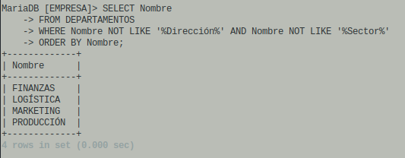

10. Obtener, por orden alfabético, los nombres de los departamentos que, o bien
tienen directores en funciones y su presupuesto no excede los 5000 euros, o bien no
dependen de ningún otro departamento.

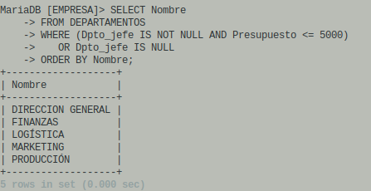

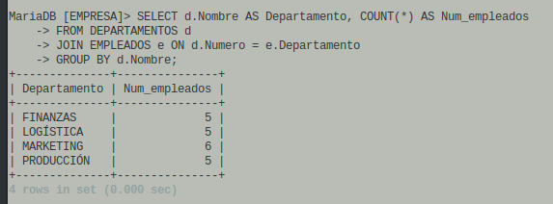
11. Mostrar el número de empleados que trabajan en cada departamento.

